DVL罗盘航位推算与单距离辅助初步理论发现
Step1 至 Step5 仿真研究小结
研究对象：DVL刻度系数误差、罗盘航向误差与单信标距离约束
研究阶段：误差传播与残差投影的初步理论验证
2026年9月

阅读说明
本文汇总 Step1 至 Step5 已完成的仿真、图像和初步理论认识。当前结论主要适用于二维直线航行、确定性 DVL 与罗盘系统误差、移动信标位置完全已知以及测距噪声不随距离变化的受控条件。Step4 和 Step5 虽然使用了二维位置 EKF，但尚未把 DVL 刻度因子误差和罗盘航向误差作为滤波状态进行估计。

当前形成的核心认识
- DVL 刻度系数误差主要形成沿航向位置漂移，罗盘误差主要形成横向位置漂移。
- 距离残差是一维投影，并不等于二维位置误差的大小；两类误差可能叠加，也可能相互抵消。
- DVL 与罗盘误差的大小和符号共同决定残差抵消方向与最大绝对残差方向，两类方向相差 90°。
- 在当前“只修正位置”的 EKF 中，残差绝对值较大的方向通常具有更明显的辅助效果。
- 在恒定方位、理想移动信标和固定绝对测距噪声条件下，信标距离对一阶残差及辅助效果影响很小。

研究对象与总体思路
研究以 DVL 和罗盘构成的二维航位推算系统为主系统，以单信标距离为外部辅助量。目标是解释 DVL 刻度系数误差和罗盘航向误差如何经过速度积分形成位置漂移，以及该位置漂移如何投影为距离残差，并进一步影响距离辅助导航效果。
DVL或罗盘误差 → 速度误差 → 位置误差 → 距离残差 → 位置修正
直线航行时，DVL 刻度因子误差沿航向传播，罗盘小角度误差沿横向传播。用 J 表示水平面内旋转 90° 的算子，一阶速度误差可概括为：
$$δv ≈ δk·v + δψ·Jv$$
$$δp(t) = ∫₀ᵗ δv(τ)dτ$$
真实距离为 $ρ$，信标指向载体的单位视线为 $u$。对距离函数进行一阶线性化，可得到整个研究的核心观测关系：
δρ ≈ uᵀδp
因此，距离量测首先看到的是位置误差在视线方向上的分量，而不是完整的二维误差向量。这也是“位置误差很大但距离残差接近零”能够出现的根本原因。

Step1 至 Step5 的统一仿真条件
参数 | 数值 | 作用
采样周期 | 0.5 s | DVL、罗盘及轨迹统一采样
直线试验时长 | 1800 s | 观察系统误差随时间积累
真实航速 | 1 m/s | 直线匀速基准
DVL刻度误差 | ±0.4% | 形成约 7.2 m 沿程误差
罗盘常值误差 | ±0.23° | 形成约 7.23 m 横向误差
测距标准差 | 1 m | Step4、Step5 EKF量测噪声
测距更新间隔 | 10 s | 控制单距离修正频率
为何把两类误差“齐平”？ 1800 s 内，±0.4% 的 DVL 刻度误差产生约 7.2 m 沿程误差，±0.23° 罗盘误差产生约 7.23 m 横向误差。这样可以避免某一误差项在几何分析中完全压倒另一项，更清楚地观察叠加、抵消和符号翻转。

Step1：构造典型真实轨迹及传感器数据
目的：先建立一套可重复、可控制的“真实轨迹—DVL观测—罗盘观测”数据源，后续误差传播、残差扫描与辅助导航均基于同一数据架构。Step1 是实验地基，而不是在此阶段直接证明距离辅助有效。
脚本生成直线、单次 90° 转弯、矩形和 S 形四类二维轨迹。当前 Step2 至 Step5 主要使用 1800 s 的直线匀速有效航行段，以隔离 DVL 刻度与罗盘航向误差的基础传播规律；转弯和时变几何轨迹保留给后续可观测性验证。
轨迹 | 总时长 | 轨迹长度 | 后续用途
直线轨迹 | 1859.5 s | 1820.0 m | 隔离基础误差传播
单次90°转弯 | 1949.5 s | 1910.3 m | 观察一次方向变化
矩形轨迹 | 2729.5 s | 2690.8 m | 观察分段可观测方向
S形轨迹 | 2619.5 s | 2581.0 m | 观察连续时变几何
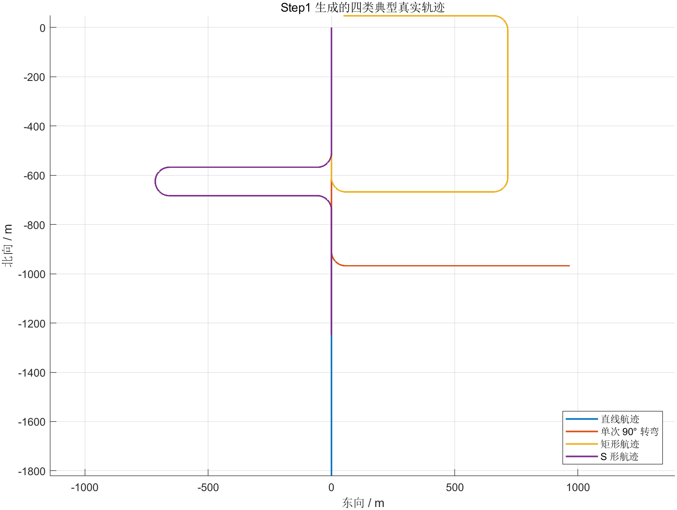
图1 Step1 生成的四类典型真实轨迹。当前 Step2 至 Step5 主要使用其中 1800 s 直线匀速段。
阶段结论：Step1 将“轨迹设计”和“传感器误差注入”分开，为以后更换误差参数、信标几何和滤波器而不改变真实轨迹提供了基础。

Step2：DVL与罗盘误差传播及距离残差
目的：把 DVL 刻度误差和罗盘航向误差分别注入航位推算，观察速度误差如何积分成位置误差，再比较精确距离残差与一阶投影近似。
误差工况 | 终点位置误差 | 沿程误差 | 横向误差 | 终点距离残差
DVL +0.4% | 7.2000 m | 7.2000 m | 0 | 6.5885 m
罗盘 +0.23° | 7.2257 m | −0.0145 m | −7.2256 m | 2.9092 m
罗盘 −0.23° | 7.2257 m | −0.0145 m | +7.2256 m | −2.9240 m
DVL +0.4% + 罗盘 +0.23° | 10.2107 m | 7.1854 m | −7.2546 m | 9.5042 m
DVL +0.4% + 罗盘 −0.23° | 10.2107 m | 7.1854 m | +7.2546 m | 3.6581 m
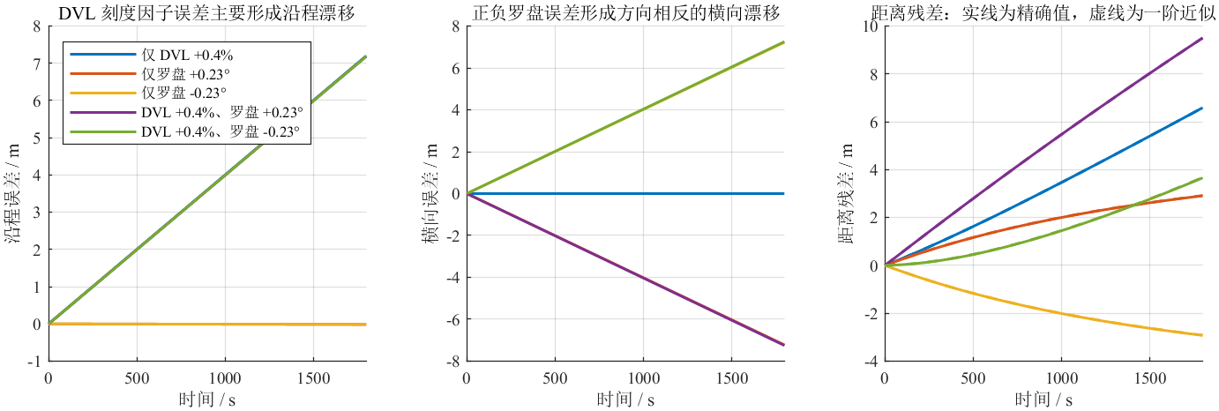
图2 Step2 误差传播结果：沿程误差、横向误差，以及精确距离残差与一阶近似。

从图和数值得到的认识
- DVL 正刻度误差使速度模值偏大，位置误差主要沿航向线性增长。
- 罗盘正负误差使速度方向分别向两侧偏转，横向位置误差符号相反，误差轨迹呈镜像关系。
- 两类位置误差近似正交；合成误差约为 √(7.2²+7.23²)=10.21 m。
- 同样大小的二维位置误差，在不同信标方向上可以产生完全不同的距离残差。

4 Step3：扫描信标相对方位角，寻找敏感与抵消方向
目的：固定 1800 s 直线轨迹和传感器误差，把信标相对航向方位角从 0° 扫描到 360°，分别计算 DVL 项、罗盘项和总距离残差，解释最大敏感方向与残差抵消方向的来源。
在沿程—横向坐标系中，将最终位置误差写成 $δp=[A,B]ᵀ$，视线单位向量写成 $u=[cosα,sinα]ᵀ$，则：
$$δρ(α)=Acosα+Bsinα$$
任意同频正弦与余弦的线性组合都可写成单一余弦：
$$δρ(α)=Ccos(α−φ)$$
$$C=√(A²+B²)， φ=atan2(B,A)$$
因此最大绝对残差方向为 $α=φ$ 或 $φ+180°$；残差抵消方向为 $α=φ±90°$。两类方向必然相差 90°。
误差项 | 最大绝对残差 | 对应方位角
仅DVL | 7.2000 m | 0°、180°
仅罗盘 | 7.2257 m | 90°、270°，符号随罗盘误差翻转
DVL + 正罗盘误差 | 10.2005 m | 135°、315°
DVL + 负罗盘误差 | 10.2005 m | 45°、225°
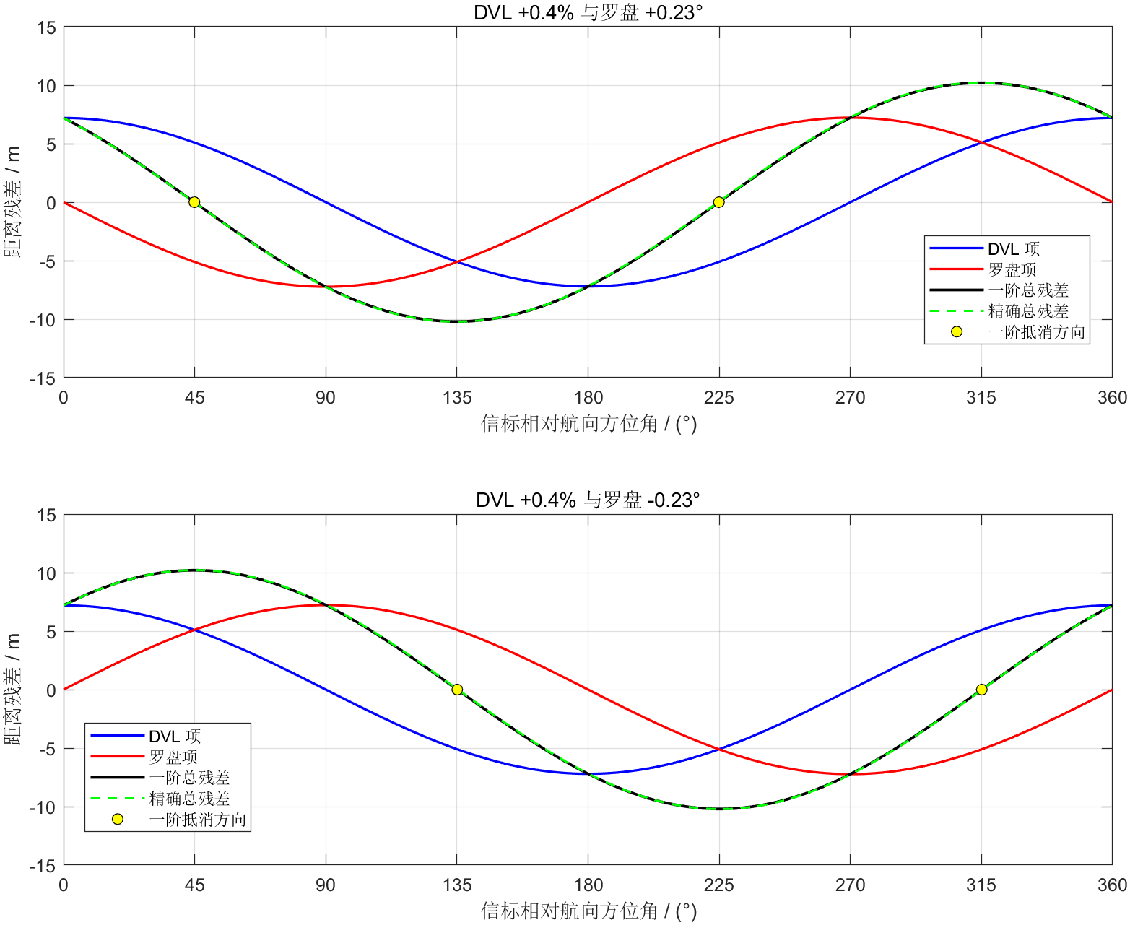
图3 距离残差随信标相对航向方位角变化。正负罗盘误差使曲线及敏感方向呈镜像关系。
最关键的解释：所谓“敏感角”并不是由信标单独决定，而是由当前总位置误差向量决定。改变罗盘误差的正负，就会改变横向误差 B 的符号，因而使 φ 关于航向镜像翻转；如果改变 DVL 与罗盘误差的相对大小，φ 也会连续变化。

Step4：恒定相对方位移动信标与单距离位置辅助
目的：让信标随载体平移，使信标相对航向方位角始终保持指定值，消除固定信标造成的方位随时间变化；再比较纯 DR 与单距离辅助 DR 的位置误差。
$$pᵦ(t)=p_{true}(t)−R·uα$$
Step4 使用的是二维绝对位置 EKF。传播阶段用 DVL 与罗盘得到的位置增量更新位置；量测阶段用当前位置到信标的距离进行线性化：
$$H=(p⁻−pᵦ)ᵀ/‖p⁻−pᵦ‖$$
$$p⁺=p⁻+K(z−ρ̂)$$
这比“直接把距离残差沿视线投影回去”更完整，因为修正量还受到协方差 P、量测噪声 R 和卡尔曼增益 K 的调节；但滤波状态仍只有二维位置，并没有估计 DVL 刻度误差或罗盘航向误差。
相对方位角 | 终点纯DR残差 | 辅助位置RMSE | 相对改善 | 终点辅助误差
0° | +7.1942 m | 4.1789 m | 29.12% | 7.2009 m
90° | −7.2459 m | 4.1994 m | 28.77% | 7.2530 m
抵消方向 44.90° | −0.0133 m | 5.9058 m | −0.17% | 10.2103 m
最大绝对残差方向 135° | −10.2106 m | 0.5021 m | 91.48% | 0.6023 m
120° | −9.8742 m | 1.5908 m | 73.02% | 2.6860 m
同一工况的纯 DR：位置 RMSE=5.8956 m，终点位置误差=10.2107 m。
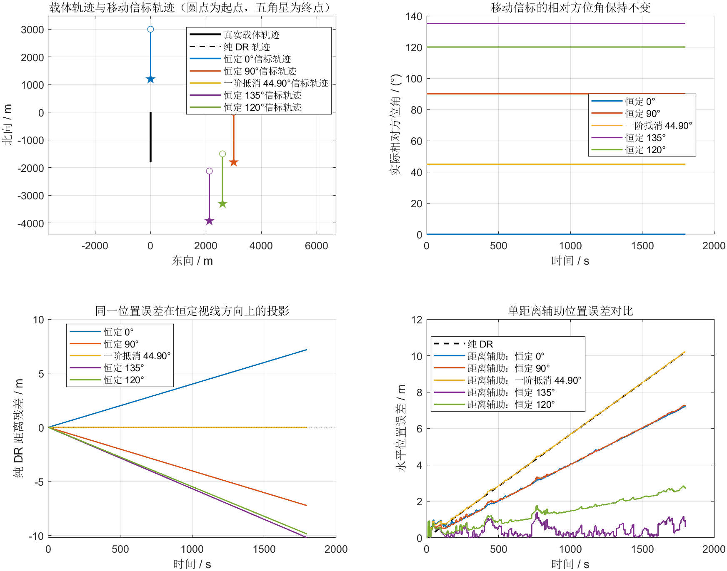
图4 Step4 移动信标轨迹、恒定相对方位角、纯DR距离残差与单距离辅助位置误差。

可以得出的结论
在测距噪声、滤波参数、更新频率均相同且只修正位置的条件下，距离残差绝对值越大，量测创新通常越明显，当前位置误差沿视线方向被修正得越充分。135° 最大残差方向取得了最好的结果；44.90° 抵消方向几乎没有辅助作用。

暂时不能推出的结论
“残差大”不等于“DVL刻度误差和罗盘误差可分别估计”。当前状态中没有这两个参数，所以 Step4 证明的是几何投影对位置修正的影响，不是参数层面的可观测性。即便残差很大，若参数对量测的作用方向长期共线，也可能无法把两者分开。

Step5：相同方位角、不同信标轨迹起点
目的：保留残差抵消方向与最大绝对残差方向，只改变移动信标与载体之间的初始距离，比较 1000 m、3000 m 和 5000 m 三种信标轨迹起点，以检验当前结论究竟由相对方位还是由距离远近主导。
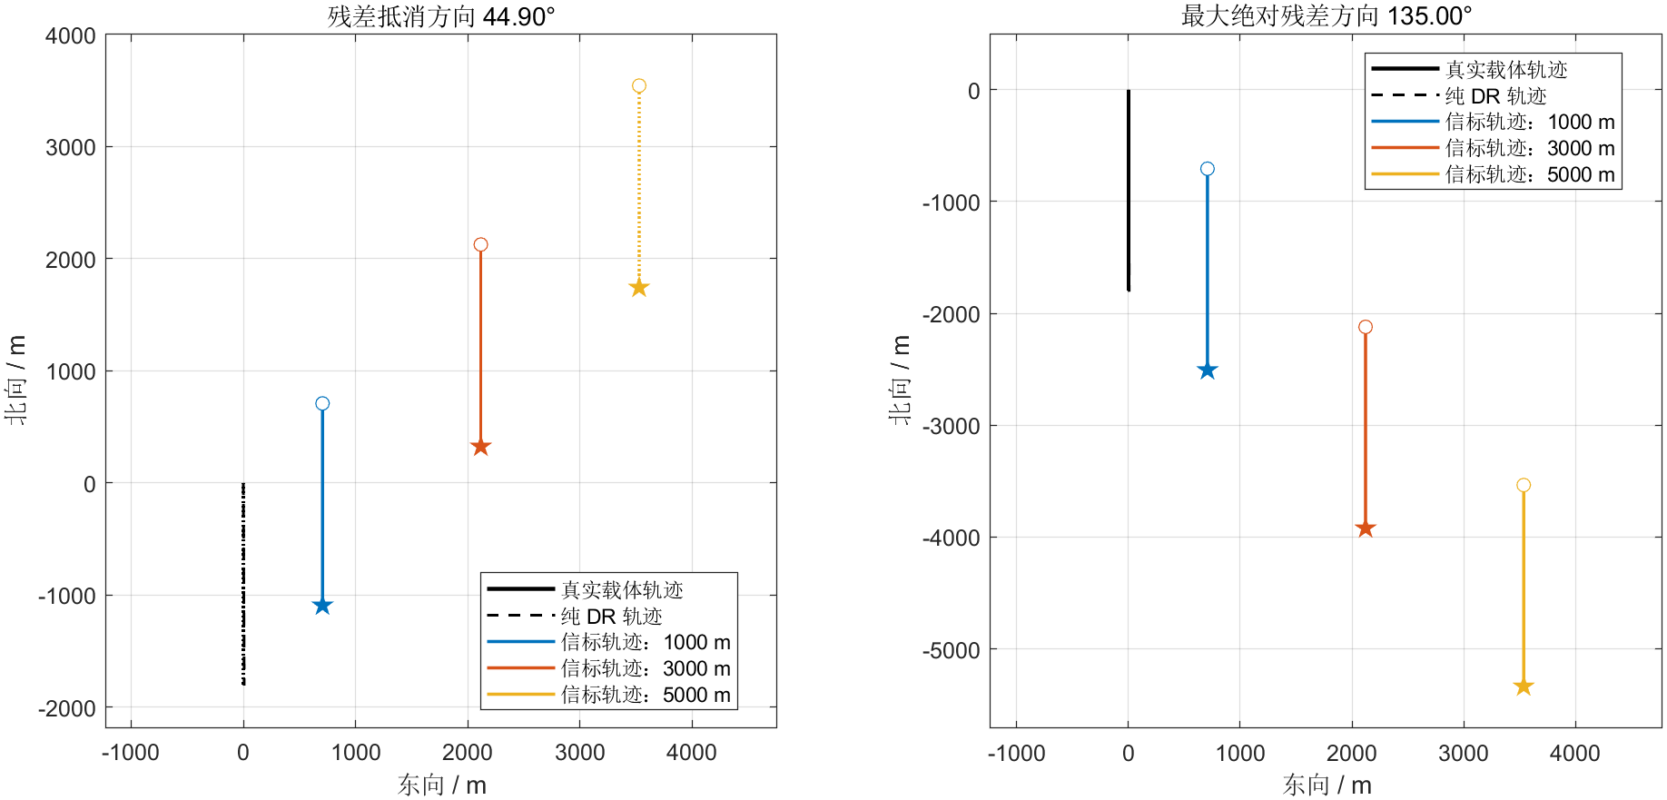
图5 两个代表性方位角下，1000 m、3000 m和5000 m三种移动信标轨迹起点及其平行轨迹。
方位类型 | 信标距离 | 距离残差RMSE | 辅助位置RMSE | 相对改善
抵消方向 | 1000 m | 0.0076 m | 5.8947 m | 约0%
抵消方向 | 3000 m | 0.0104 m | 5.9058 m | 约0%
抵消方向 | 5000 m | 0.0133 m | 5.9075 m | 约0%
最大残差方向 | 1000 m | 5.8955 m | 0.5022 m | 91.48%
最大残差方向 | 3000 m | 5.8955 m | 0.5021 m | 91.48%
最大残差方向 | 5000 m | 5.8955 m | 0.5021 m | 91.48%
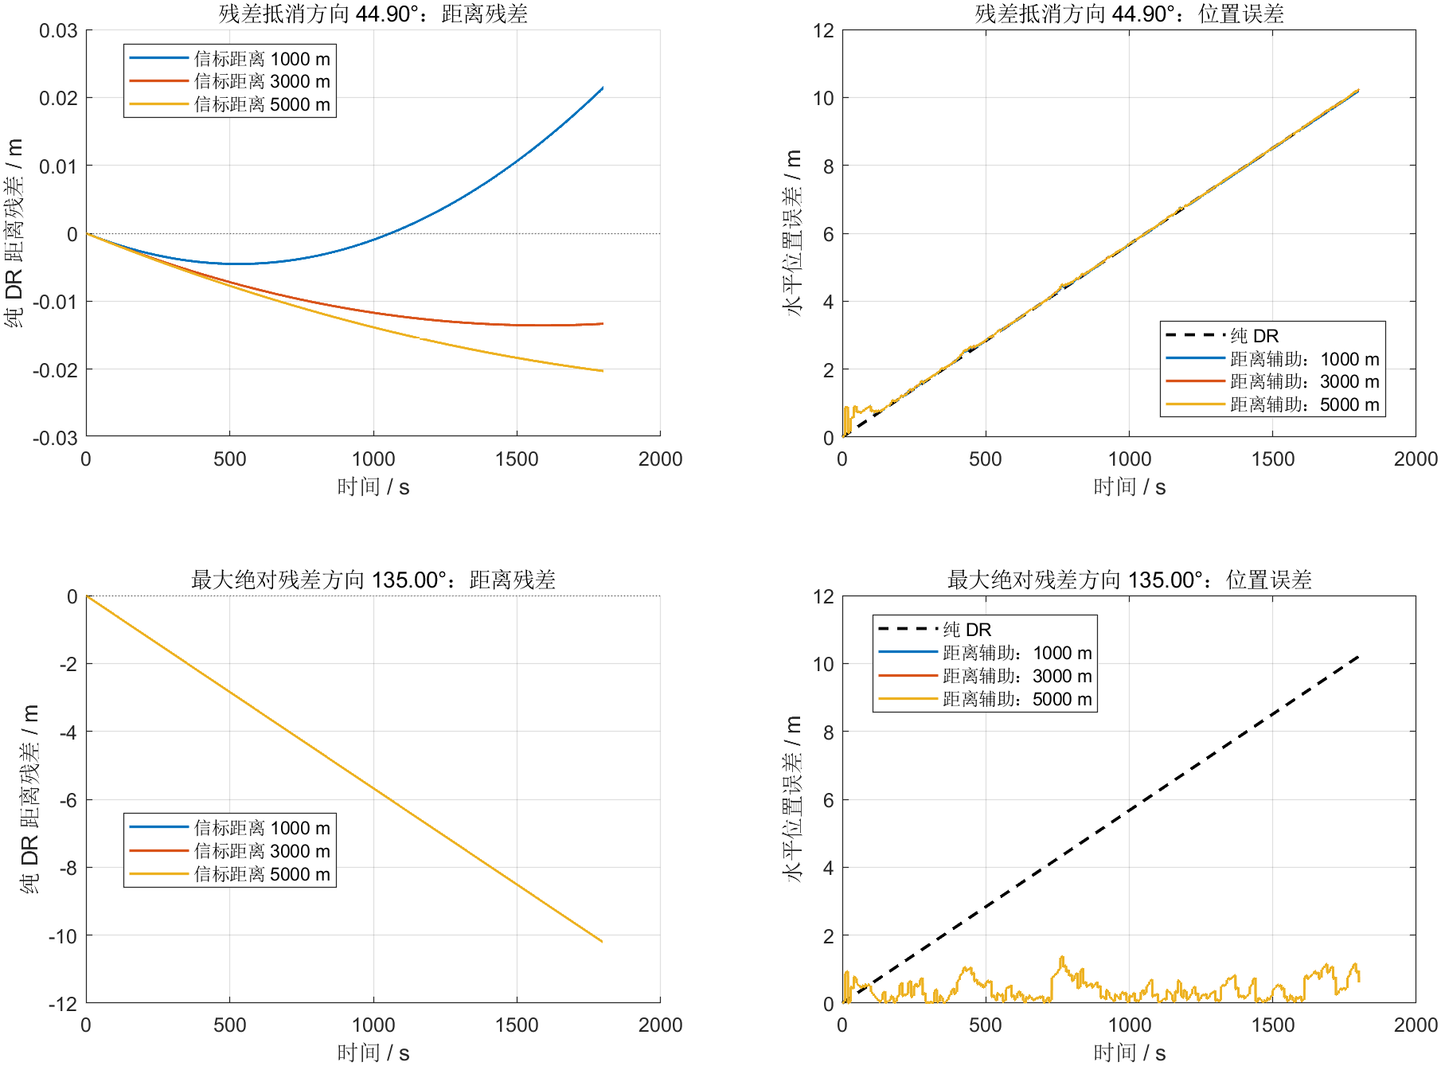
图6 不同信标距离下的距离残差与位置辅助效果。最大残差方向的三组结果几乎完全重合。

为什么当前模型中距离影响很小
一阶距离残差只与单位视线 u 和位置误差 $δp$ 有关。移动信标保持相对方位不变时，改变距离只改变基准距离 R，不改变 u；同时脚本假定信标位置完全准确、测距噪声的绝对标准差固定为 1 m，所以 1000 m 至 5000 m 的结果基本重合。
适用边界：该结论不能直接推广到真实固定信标。固定信标的相对方位会随航行变化，远距离还可能改变声传播损失、多途效应、时延误差、数据更新率和信标位置误差的影响。因此更稳妥的表述是：“在当前理想恒定方位移动信标模型中，效果主要由方位控制，对基准距离不敏感。”

Step1 至 Step5 的统一理论认识

一条完整的因果链
- 传感器参数误差先改变速度的模值或方向。
- 速度误差随时间积分，形成沿程与横向位置漂移。
- 单距离量测将二维位置误差投影到一维视线上，形成距离残差。
- 残差随相对方位呈单一正弦规律，存在最大绝对残差方向与正交的抵消方向。
- 当前位置 EKF 利用这一个视线方向的信息修正位置；看不见的正交分量不能被一次量测直接修正。

“±90°残差最大”的修正
仅罗盘误差存在时，位置误差几乎为横向，因此信标位于相对航向 ±90° 附近时残差最大。DVL 误差同时存在后，总误差方向由沿程分量 A 与横向分量 B 共同决定，最大方向一般不再固定为 ±90°，而是 φ=atan2(B,A)。罗盘误差变号会使 B 变号，所以最大方向镜像变化；若两类误差大小变化，最大方向也会变化。

“残差越大，辅助越好”的准确表述
在当前相同噪声、相同协方差、相同更新率和只估计位置的对比中，残差绝对值越大通常意味着视线方向上含有更强的位置误差信号，因而辅助效果更明显。但不能把这一现象无限推广：过大的残差也可能来自粗差、模型失配或信标位置错误；参数是否可分辨还取决于时间上的运动激励和量测方向独立性。

当前结果的层次定位
分析层次 | 当前是否完成 | 已经回答的问题
误差传播层 | 已初步完成 | DVL与罗盘误差如何变成位置漂移
残差投影层 | 已初步完成 | 位置误差如何随信标方位变成距离残差
二维位置修正层 | 已初步完成 | 单距离对当前位置误差的修正效果
李导数结构可观测性 | 尚未开展 | DVL误差与罗盘误差能否从输出导数中区分
有限时间可观测度 | 尚未开展 | 哪段轨迹、哪种几何提供的信息更强
参数扩展EKF | 尚未开展 | 滤波器能否实际估计并校正两类参数

与既定技术路线的衔接及下一步建议
按照原技术路线，“参数误差—速度误差—位置误差—距离残差”是第一层；李导数分析与残差投影是第二层；有限时间可观测 Gramian 或信息矩阵是第三层；典型轨迹、滤波和导航验证是第四层。现在 Step1 至 Step5 已经把第一层和第二层中的残差投影部分打牢，下一步正适合进入李导数分析，而不是继续无止境增加方位角对比。

推荐的下一阶段
- 先写统一误差状态模型。 建议从四状态开始：
$$x=[δk_{D}VL,δψ,δp_{E},δp_{N}]ᵀ$$
- 写出状态方程与距离量测方程。 距离只直接观测位置，但参数通过状态转移向位置传播。
- 做李导数或连续时间输出导数分析。 检查直线、单转弯、矩形和 S 形轨迹下，DVL刻度误差与罗盘误差何时可区分。
- 再做有限时间可观测度。 用 Gramian 特征值、条件数或信息矩阵量化不同轨迹和信标几何的信息强弱。
- 最后扩展EKF。 将 $δk_{DVL}$与 $δψ$ 纳入状态，验证参数收敛、位置改善和理论可观测性是否一致。
$$x=[δk_{DVL},δψ,δp_{E},δp_{N}]ᵀ$$
$$δρ=[0,0,u_{E},u_{N}]x$$
在四状态模型中，距离仍然只直接观测位置误差，但状态转移模型会把 DVL 刻度误差和罗盘误差传播到位置状态，并建立参数与位置之间的交叉协方差。只有当观测方向和运动条件提供足够独立的信息时，距离量测才可能间接估计两类传感器误差。

建议保留的阶段性结论
在二维直线航位推算中，DVL 刻度误差和罗盘航向误差分别形成沿程与横向位置误差；总位置误差在信标视线方向上的投影决定局部距离残差，因而产生可由误差大小与符号预测的最大敏感方向、残差抵消方向及镜像对称规律；在理想恒定方位移动信标条件下，一阶残差及位置辅助效果主要受相对方位控制，对 1000 m 至 5000 m 范围内的信标距离不敏感。该结论属于残差投影和二维位置修正层面，尚需李导数、有限时间可观测度和多状态滤波进一步验证参数可分辨性。

对应脚本与输出
步骤 | 脚本 | 主要输出
Step1 | Step1_Generate_Typical_Data.m | 四类轨迹及DVL与罗盘仿真数据
Step2 | Step2_Error_Propagation_And_Range_Residual.m | 误差传播和距离残差
Step3 | Step3_Beacon_Bearing_Sweep.m | 方位扫描、最大方向和抵消方向
Step4 | Step4_Three_Beacon_Geometry_Comparison.m | 恒定方位移动信标位置辅助
Step5 | Step5_Same_Bearing_Different_Beacon_Start.m | 相同方位不同信标起点对比

